ATA DE ABERTURA E JULGAMENTO DOS ENVELOPES Nº 01 – “HABILITAÇÃO”
Processo nº 218/2023
TOMADA DE PREÇOS Nº 7/2023
OBJETO: CONTRATAÇÃO DE EMPRESA ESPECIALIZADA PARA EXECUÇÃO DE OBRAS DE INFRAESTRUTURA URBANA NO BAIRRO LIUTTI, NO MUNICÍPIO DE TAGUAÍ, ESTADO DE SÃO PAULO.
CONTRATAÇÃO DE EMPRESA ESPECIALIZADA PARA EXECUÇÃO DE OBRAS DE INFRAESTRUTURA URBANA NO BAIRRO LIUTTI, NO MUNICÍPIO DE TAGUAÍ, ESTADO DE SÃO PAULO.
ATA SESSÃO Nº 1 DE 22/06/2023.
Às 9 h, do dia 22 de junho de 2023, na sala do Setor de Licitações da PREFEITURA MUNICIPAL DE TAGUAI, situada na PÇ EXP. ROMANO DE OLIVEIRA, 44, nesta cidade e comarca de TAGUAI, Estado de São Paulo, reuniram-se, em sessão pública, os membros da Comissão Permanente de Licitação:
Portaria | Data | Nome | Cargo | CPF | RG
199 | 10/11/2022 | BARBARA TEREZA DE MELLO | Membro | 459.496.618-77 | 56.354.894-0
199 | 10/11/2022 | Elidiane Maria Ribeiro da Silva | Membro | 369.780.838-95 | 40.834.826-4
199 | 10/11/2022 | GERALDO LUIS BENEDITO BORANGA | Presidente | 141.325.278-83 | 246402787
a fim de procederem ao julgamento dos envelopes nº 01 - “Habilitação”.
As seguintes empresas protocolaram, tempestivamente, os envelopes “Habilitação” e “Proposta Comercial”:
Código | Proponente / Fornecedor  Representante  Status | Tipo Empresa  CPF | Preferência de contratação (art. 44 da LC 123/2006)  RG  Motivo
14763 | M6 CONSTRUTORA LTDA  MATHEUS NERES BARBOSA DE LIMA  Habilitado | EPP  454.345.888-51 | Sim  40.390.687-8
11661 | ROMA CONSTRUCOES CIVIL LTDA  PAULA JANAINA CAVAGNHA  Habilitado | ME  402.218.138-96 | Sim  47.416.864-5
Iniciada a sessão em posse dos “envelopes”, o Presidente solicitou aos membros da Comissão Permanente de Licitação e aos representantes presentes que rubricassem os “envelopes habilitação e proposta comercial” e que conferissem sua inviolabilidade. Aberta a palavra, não houve manifestação. Prosseguindo os trabalhos, efetuou-se a abertura do “Envelope Habilitação”, cujo conteúdo foi colocado à disposição de todos os presentes. Os representantes presentes rubricaram os documentos e saíram da sessão. A Comissão Permanente de Licitação deu continuidade na conferência dos documentos conforme lista a seguir:

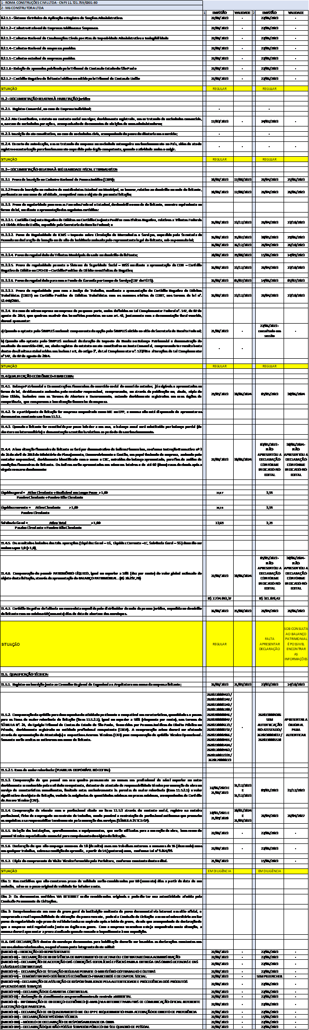
Feita a conferência do conteúdo, foi solicitado pelo Presidente:
1 - Que fosse analisada, em sede diligência, as qualificações técnicas das empresas participantes pela Assessoria de Engenharia responsável pelo projeto de execução da obra em questão;
2 - Que a empresa M6 CONSTRUTORA LTDA, em sede de diligência, apresente o (ANEXO VI) - DEMONSTRATIVO DOS ÍNDICES ECONÔMICO-FINANCEIROS E DE PATRIMÔNIO LÍQUIDO, devidamente preenchido, no prazo de 5 (cinco) dias úteis a contar da lavratura desta ata,
Sendo assim o certame foi suspenso e convertido em diligência. A data para retomada do certame será informada nos e-mails cadastrados pelas participantes e divulgada nos mesmos meios que se deu o aviso de abertura do processo licitatório.
Nada mais havendo a tratar e encerrada a presente fase licitatória, lavrou-se a presente Ata que, após lida, vai assinada pelo Presidente, pelos membros da Comissão Permanente de Licitação, que a tudo estiveram presentes.

ASSINAM
Comissões / Portarias:
_________________________________________BARBARA TEREZA DE MELLO  CPF.: 459.496.618-77  RG.: 56.354.894-0  Cargo: Membro  PORTARIA: 199 DE 10/11/2022 | _________________________________________  Elidiane Maria Ribeiro da Silva  CPF.: 369.780.838-95  RG.: 40.834.826-4  Cargo: Membro  PORTARIA: 199 DE 10/11/2022
________________________________________
GERALDO LUIS BENEDITO BORANGA
CPF.: 141.325.278-83
RG.: 246402787
Cargo: Presidente
PORTARIA: 199 DE 10/11/2022

